Actividad 2 - Documento de formulación del proyecto

Juan Sebastián Parra Chilito – Código: 100114408
Fredy Alonso Almeyda García - Código: 100132687
Fernando Elías Bevans Cataño - Código: 100142826
Camila Andrea Losada Gamboa - Código: 100122352

Corporación Universitaria Iberoamericana
Facultad de ingeniería
Proyecto de Software
Tatiana Cabrera
05/10/2025

Fase de análisis
Contextualización de la necesidad
La empresa “Carnes Los Almeyda” lleva años atendiendo a sus clientes de manera presencial. Es el modelo tradicional, el cliente llega, pide lo que necesita y espera a que le despachen. Con el tiempo se han vuelto más evidentes algunos errores, como en los pedidos, confusiones con el inventario y no se quiere llegar a que un cliente se lleve con una mala experiencia. Y en un mercado donde casi todo se resuelve desde un celular, seguir trabajando solo de forma tradicional, puede complicar la atención al cliente.
Además la modalidad de consumo ha cambiado. Hoy los clientes buscan comodidad y rapidez, quieren elegir desde su casa, calcular de inmediato cuánto costará su compra y pagar sin complicaciones. No se trata solo de realizar un pedido, sino de tener un proceso más sencillo y confiable. Por ejemplo, un cliente que después de un día de trabajo pueda entrar a la aplicación, seleccionar los cortes que necesita, confirmar el pago en segundos y esperar tranquilo su entrega.

Planteamiento del problema

La empresa “Carnes Los Almeyda”, con más de 40 años de experiencia en la comercialización de carnes, vísceras, embutidos y productos afines en Floridablanca - Santander y sus alrededores, enfrenta actualmente importantes dificultades en la gestión de pedidos ya que tienen el modelo tradicional de atención. Este modelo que en su momento resultó eficiente, hoy limita la eficiencia del negocio y genera consecuencias como errores frecuentes en el registro de pedidos y falta de precisión en el control del inventario.
El problema central se encuentra entonces en la ausencia de un sistema digital que integre los procesos de pedidos, control de inventario, cálculo de costos, pagos electrónicos y organización de entregas. Esta carencia afecta la productividad interna y la calidad del servicio ofrecido, el problema de la dependencia de procesos manuales e informales que limitan la eficiencia operativa, dificultan la toma de decisiones y comprometen la competitividad de la empresa en un mercado que exige inmediatez, confiabilidad y servicios digitales integrados.

Alcance del proyecto. (restricciones, criterios de aceptación del proyecto)
El desarrollo de la aplicación web para “Carnes Los Almeyda” busca transformar la manera en que la empresa gestiona sus pedidos y conecta con sus clientes. Esto trata de tener un servicio moderno, ágil y confiable, que responda a las nuevas formas de consumo. Este aplicativo web nace justamente para cubrir esas expectativas, pero también para ayudar a la empresa a organizar mejor su inventario, agilizar los despachos y reducir errores.
Esta aplicación web abrirá una ventana de control más clara para la empresa, no es solo para registrar pedidos, sino de tener inventarios en tiempo real, reportes que ayuden a tomar mejores decisiones y una organización de despachos mucho más ágil. La verdad es que el alcance no está solo en la tecnología, sino en la experiencia de los clientes que sienten que les cubren una necesidad y una empresa que responde con rapidez y precisión.
Esta aplicación web al menos en su primera etapa se centrará en los procesos esenciales pedidos, pagos electrónicos e inventario. El uso del aplicativo dependerá de la conexión a internet. En lugares donde la señal falle podría verse afectado el administrador. Se enfocará en la operación desde Floridablanca y no incluirá todavía aplicaciones móviles ni módulos contables avanzados. El enfoque está en lo esencial: que los pedidos se registren sin errores, que el inventario se actualice en tiempo real y que los pagos electrónicos sean seguros y fáciles de usar.
En cuanto a los criterios de aceptación, no se trata de buscar algo complejo, sino de cumplir con lo que realmente se necesita. El sistema será exitoso si logra que un cliente pueda hacer su compra sin enredos, si la empresa puede ver su inventario actualizado al instante y si los reportes generados realmente ayudan a tomar mejores decisiones.

Estructura del Desglose. (EDT)

Fase del desarrollo del software | Tareas
Planificación | Identificación del problema de la empresa tales como pedidos e inventario manual.  Definición de la necesidad principal: automatizar gestión de pedidos.  Planteamiento del problema como pregunta orientadora.  Definición de objetivo general y objetivos específicos.  Definición del alcance (módulos, limitaciones, tiempo, herramientas).  Selección de la metodología ágil y Design Thinking.  Elaboración de la matriz de riesgos inicial.
Análisis | Identificación de stakeholders (clientes, administrador, empleados).  Levantamiento de información como encuestas o entrevistas.  Definición de requisitos funcionales  Definición de requisitos no funcionales  Elaboración de historias de usuario.
Diseño | Propuesta de solución basada en requisitos.  Creación de diagramas de procesos y casos de uso.  Diseño de la arquitectura general del sistema.  Elaboración de prototipos (wireframes, mockups).  Diseño de interfaces gráficas (SiteMap y pantallas principales).
Desarrollo | Definición de herramientas y lenguajes  Desarrollo del Front-End: interfaz de usuario para pedidos e inventario.  Desarrollo del Back-End: gestión de pedidos, inventario, reportes.  Desarrollo de la base de Datos: persistencia
Integración y pruebas | Integración de componentes: Front, Back, Base de datos.  Pruebas unitarias de cada módulo.  Pruebas de integración entre componentes.  Pruebas de caja blanca y caja negra.  Pruebas de usabilidad con un grupo de usuarios.  Elaboración de documentación técnica de pruebas.
Implementación o despliegue | Documentación del proceso de despliegue.  Despliegue.

Objetivos. (general y específicos)
General
Desarrollar un aplicativo web para la empresa “Carnes Los Almeyda” que permita gestionar pedidos en línea, optimizar el control de inventario y mejorar la experiencia de compra de los clientes.
Específicos
Analizar los procesos actuales de atención y gestión de pedidos en la empresa, identificando los principales problemas y necesidades de los clientes.
Diseñar la arquitectura del sistema y los prototipos de la interfaz del aplicativo web, priorizando la usabilidad, la organización del inventario, gestión de domicilios y la integración de pagos electrónicos.
Implementar las funcionalidades principales del aplicativo web, garantizando la correcta gestión de pedidos, la actualización en tiempo real del inventario, gestión de domicilios y la generación de reportes básicos para la empresa.

Metodología ágil seleccionada(Enlace de Tablero)
Metodología Scrum

Justificación alcance corto, medio, largo), descripciones soluciones al problema, respuesta a los stakeholders.
Mapa de Stakeholders y clasificación de los mismos
Matriz de riesgos.
Presupuesto.
Este documento debe subirlo al repositorio (cargar enlace de repositorio con rama principal y ramas por cada integrante de equipo)
Levantamiento de información (herramientas y conclusiones)
Diagrama de flujo de solución selecciona
Historias de Usuario en el tablero de la metodología Ágil seleccionada.
Definición de RQF-RQNF manejar un formato para la documentación.

link apuntes; https://whiteboard.cloud.microsoft/me/whiteboards/p/c3BvOmh0dHBzOi8vbGFpYmVyb2NvbC1teS5zaGFyZXBvaW50LmNvbS9wZXJzb25hbC90YXRpYW5hX2NhYnJlcmFfZG9jZW50ZV9pYmVyb19lZHVfY28%3d/b!nhfzlHMaIU6wyZW007wxWvBuoZd4RR5Esjaxx6tc3Su_HRfCl2dvQK5LdfKP1gNn/01AHMOPDHCNWHIJO65QZE3AGE7NN2W4JQC

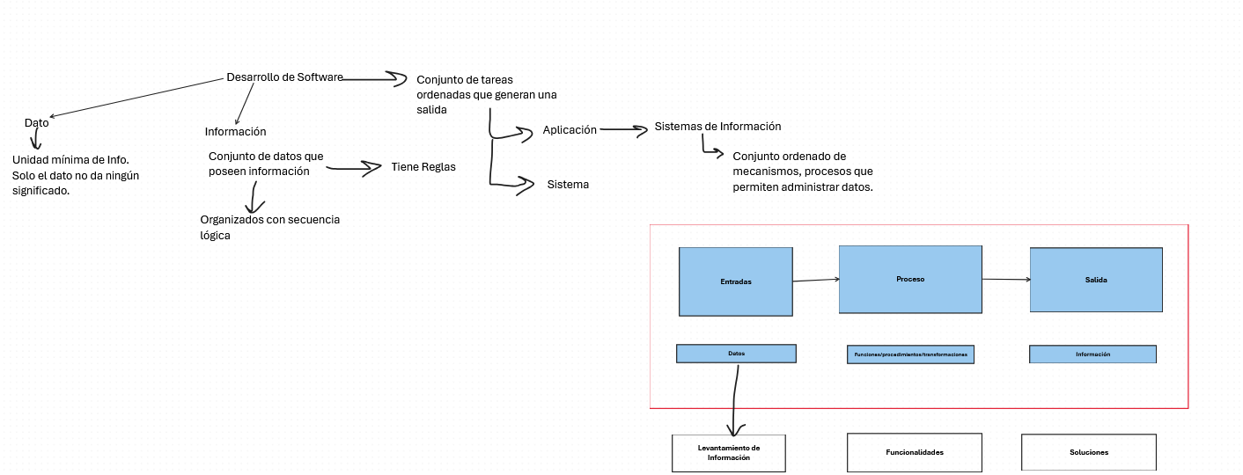

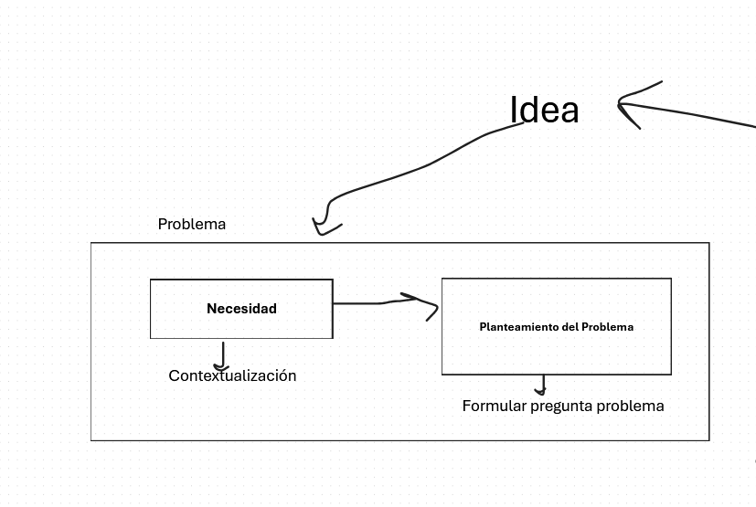

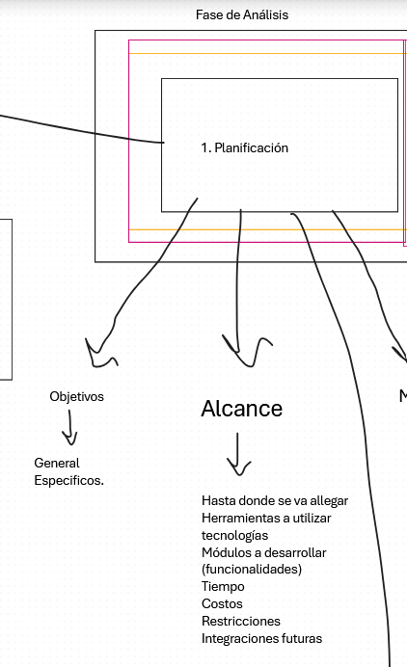

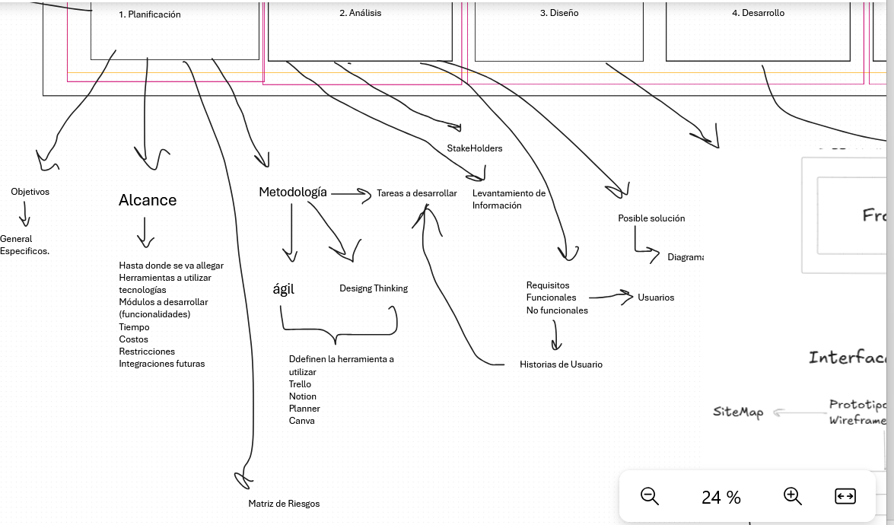

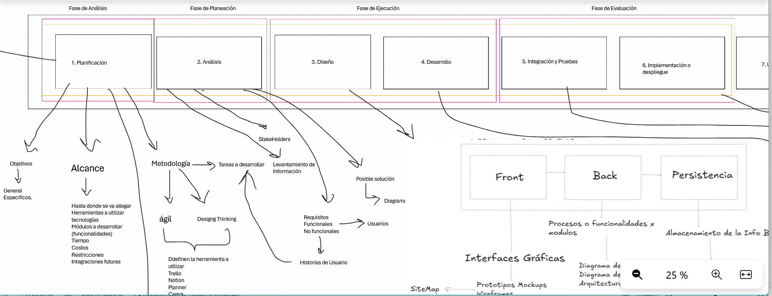

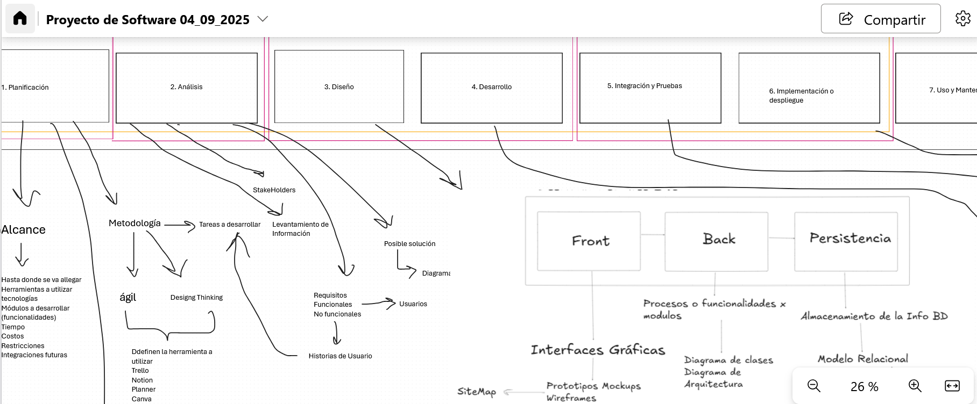

Ccccccccccccccccccccccccccccccccccc

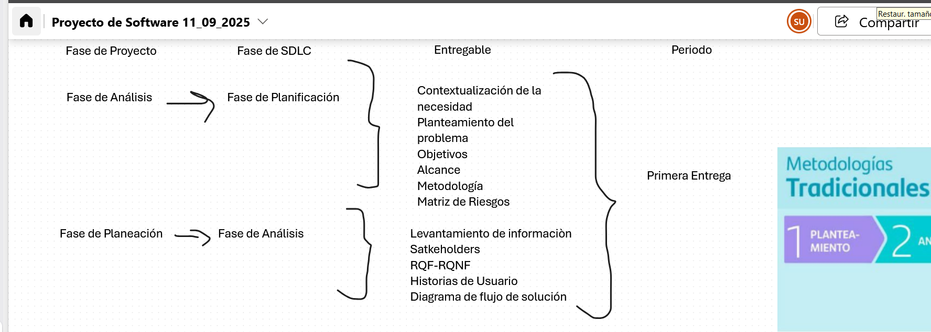

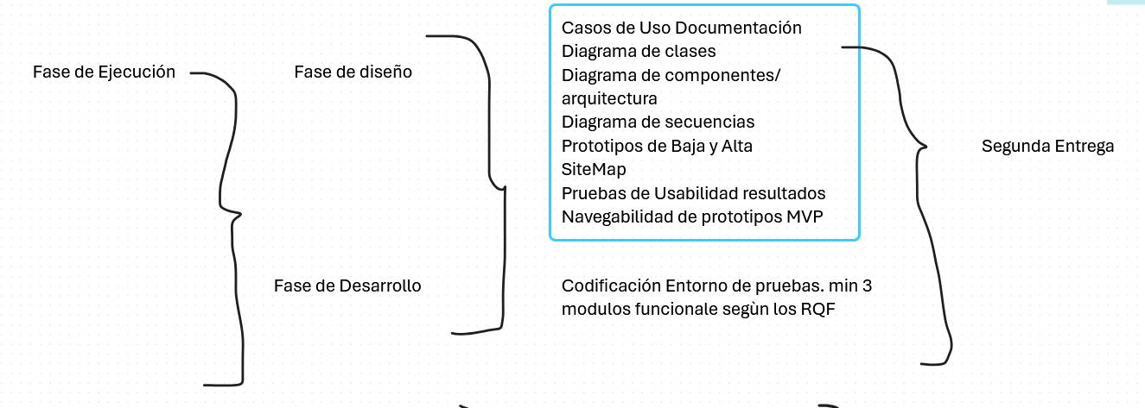

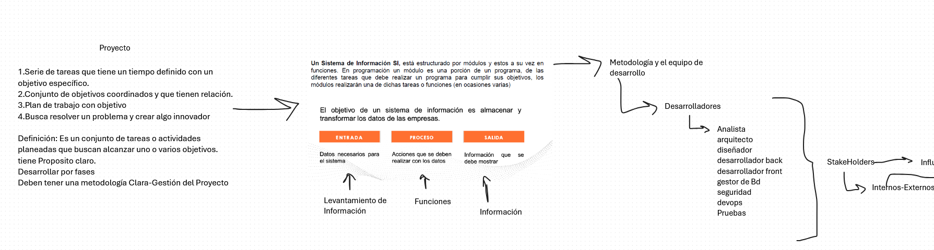
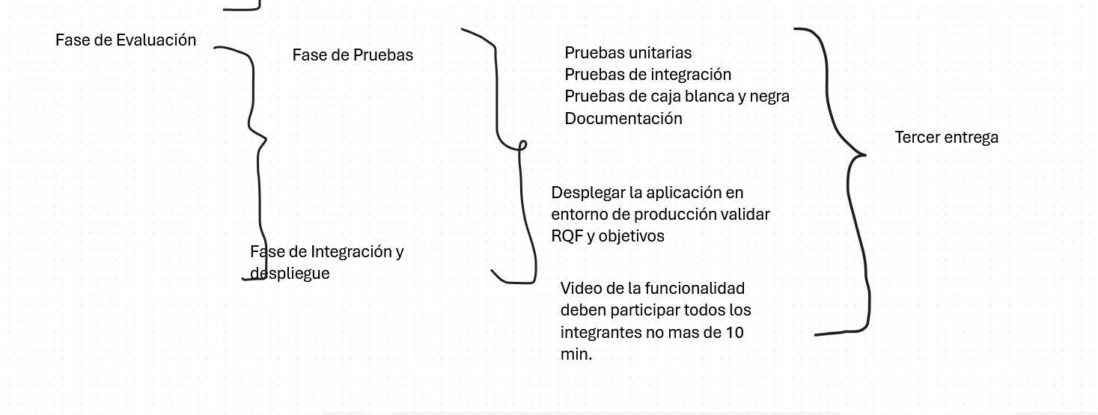
xxxxxxxxxxxxxxxxxxxx

